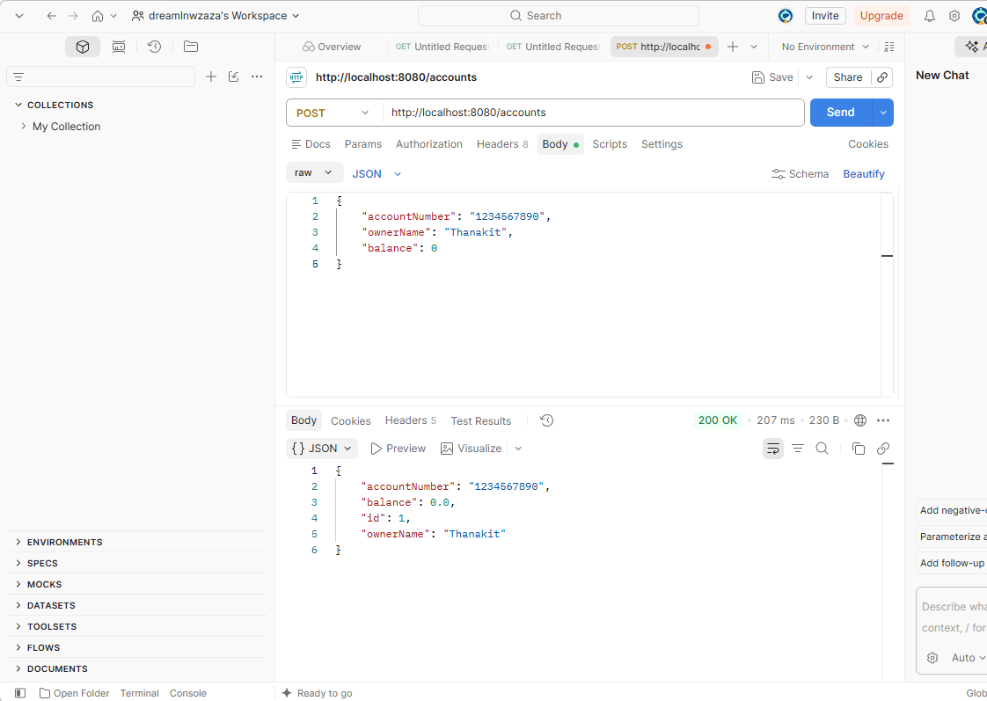
จากภาพเป็นการทดสอบการสร้างบัญชีธนาคารผ่าน Postman โดยส่ง Request แบบ POST ไปยังhttp://localhost:8080/accounts พร้อมข้อมูลเลขบัญชี ชื่อเจ้าของบัญชี และยอดเงินเริ่มต้น 0 บาท ระบบสามารถสร้าง Accountได้สําเร็จและส่งข้อมูลกลับมาเปน Response พร้อมกับ id ของบัญชี ซึ่งแสดงว่าข้อมูลถูกบันทึกลงในฐานข้อมูลเรียบร้อยแล้ว
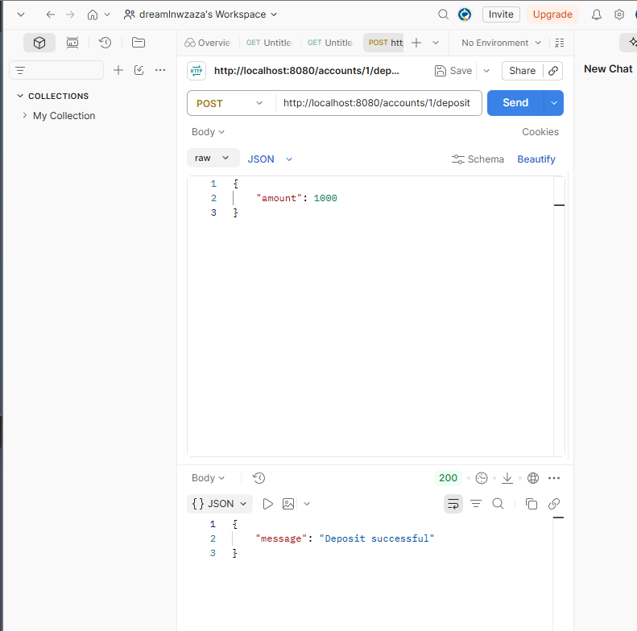
จากภาพเป็นการทดสอบการฝากเงินผ่าน Postman โดยส่ง Request แบบ POST ไปยังhttp://localhost:8080/accounts/{id}/deposit และส่งจํานวนเงินที่ต้องการฝากในรูปแบบ JSON จํานวน 1,000 บาท ระบบตอบกลับด้วยข้อความ Deposit successful แสดงว่าการฝากเงินทํางานสําเร็จ โดยระบบจะเพิ่มยอดเงินใน Account และบันทึกประวัติการฝากเงินลงในฐานข้อมูลภายใน Transaction เดียวกัน

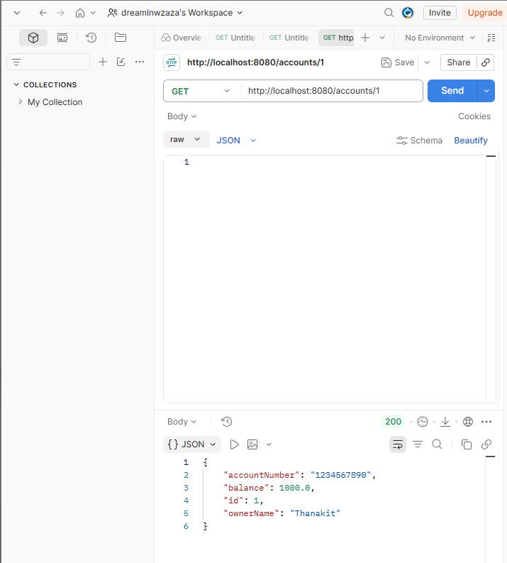
จากภาพเป็นการตรวจสอบข้อมูล Account หลังจากทําการฝากเงิน โดยใช้ Request แบบ GET ไปยังhttp://localhost:8080/accounts/{id} ผลลัพธ์แสดงข้อมูลของบัญชีและพบว่ายอดเงิน balance เปลี่ยนจาก 0 บาท เป็น 1,000บาท แสดงว่าระบบสามารถเพิ่มยอดเงินในบัญชีได้ถูกต้องหลังจากทํารายการฝากเงินสําเร็จ

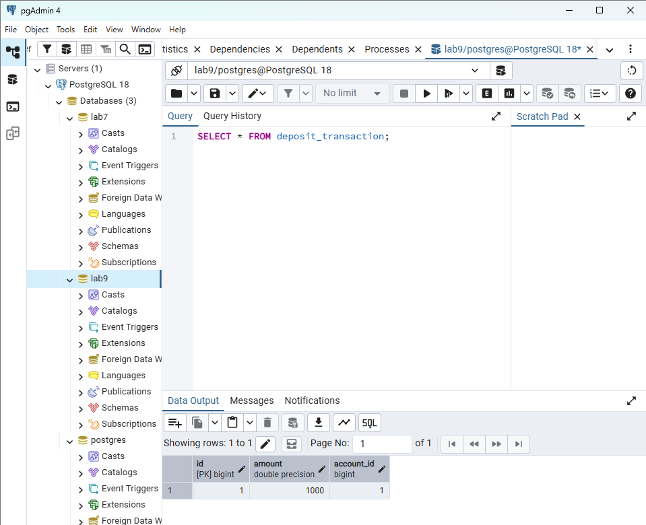
จากภาพเป็นการตรวจสอบตาราง deposit_transaction ใน PostgreSQL ผ่าน pgAdmin โดยใช้คําสัง SELECT * FROM deposit_transaction; ผลลัพธ์พบข้อมูลรายการฝากเงินจํานวน 1 รายการ โดยมีจํานวนเงิน 1,000 บาท และมี account_id ที่อ้างอิงไปยัง Account ที่ทํารายการ แสดงว่าระบบสามารถบันทึกประวัติการฝากเงินลงในฐานข้อมูลได้สําเร็จ

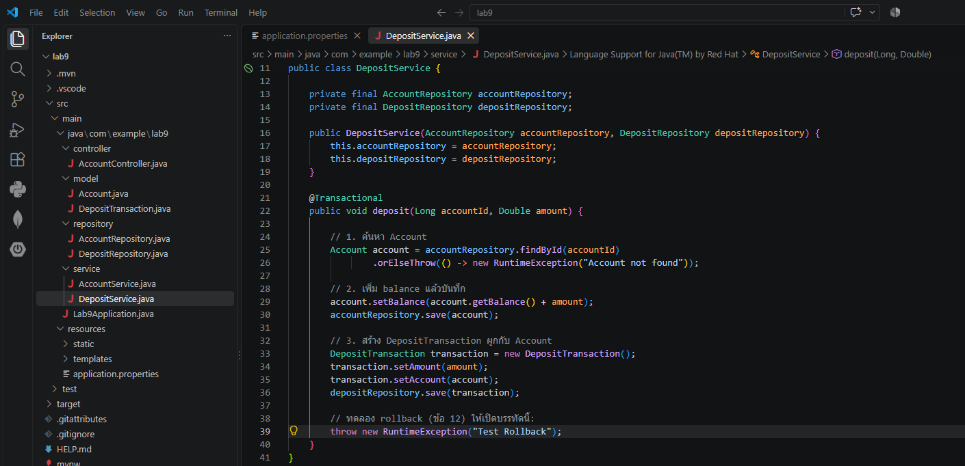
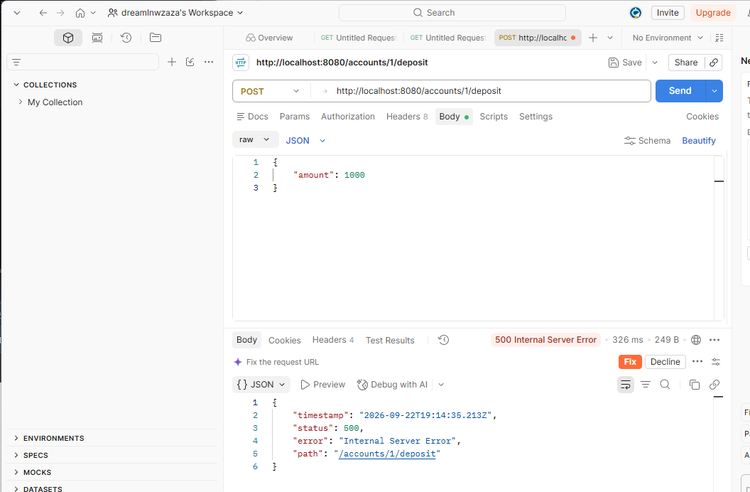
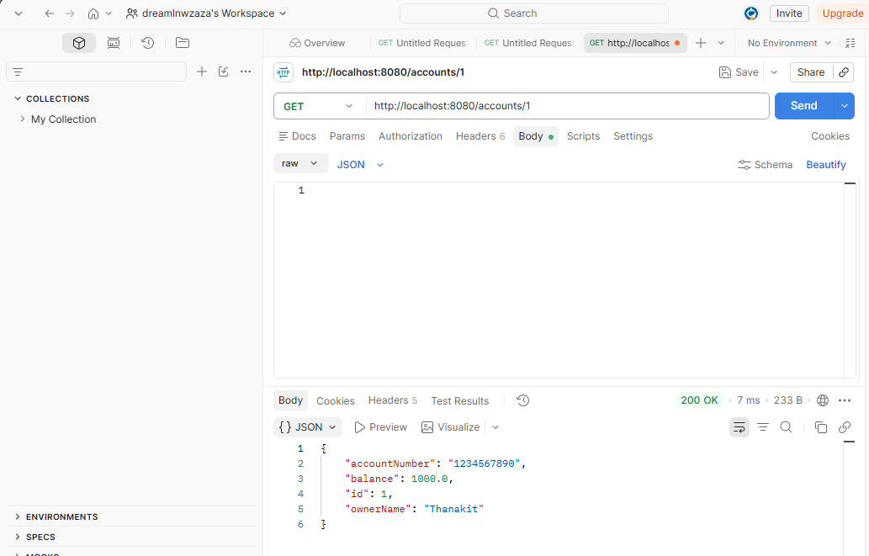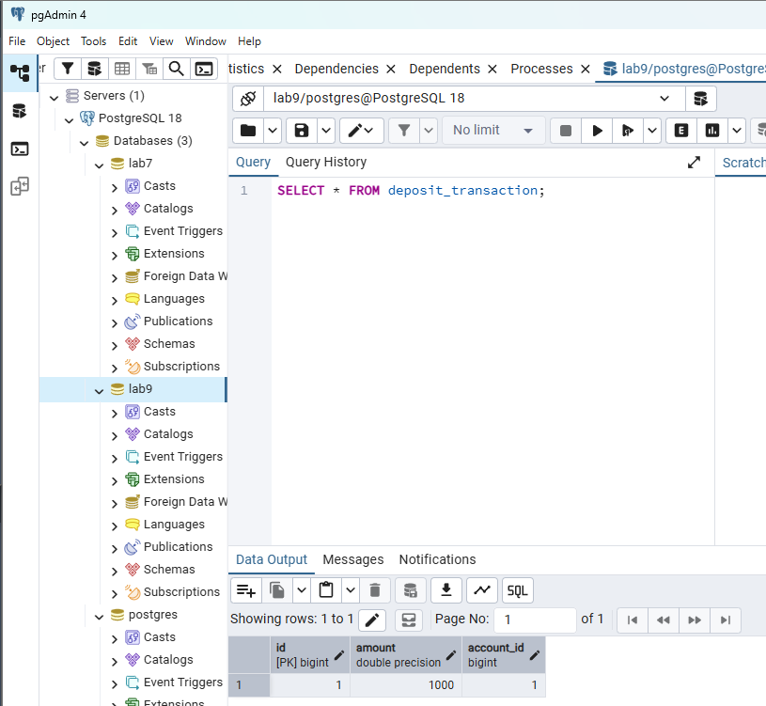
จากภาพเป็นการทดสอบ Transaction Rollback โดยได้เพิมคําสัง throw new RuntimeException("Test Rollback"); หลังจาก บันทึกข้อมูล Account และ DepositTransaction แล้ว เมื่อส่ง Request ฝากเงิน ระบบจึงเกิดข้อผิดพลาดและตอบกลับด้วย Status 500 Internal Server Error การทดลองนี้ใช้เพือจําลองสถานการณ์ที่เกิด Error หลังจากระบบดําเนินการบันทึกข้อมูลไปแล้ว
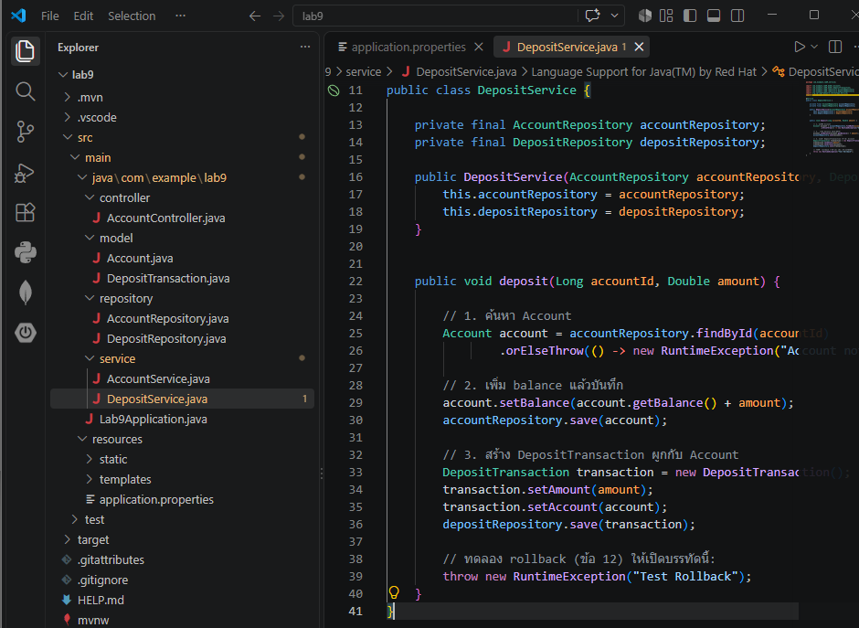
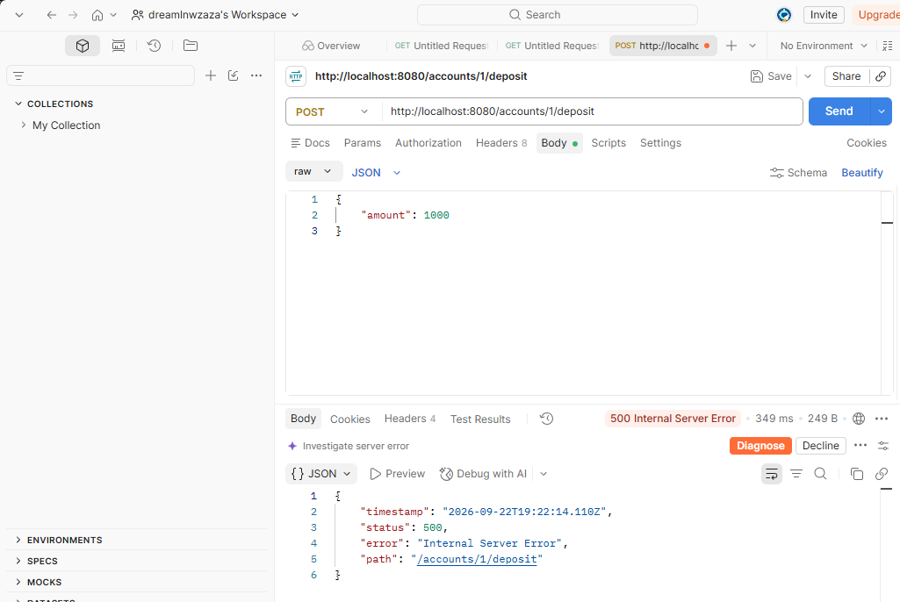

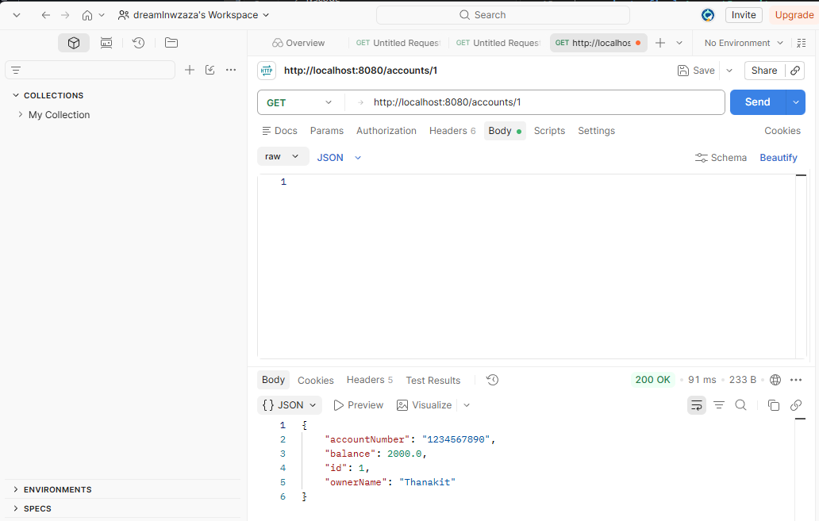
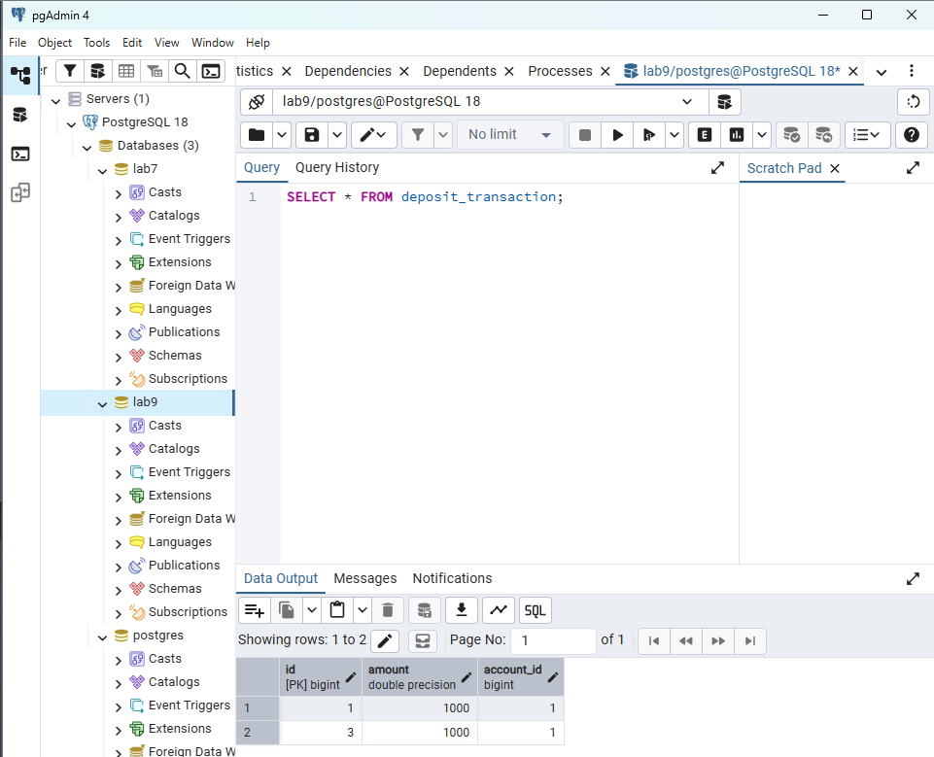
จากภาพเป็นการตรวจสอบผลหลังจากเกิด Error โดยตรวจสอบทังยอดเงินใน Account และข้อมูลในตาราง deposit_transaction พบว่ายอดเงินยังคงเป็น 1,000 บาท และจํานวนรายการฝากเงินยังเท่าเดิม ไม่มีรายการใหม่เพิ่มขึน แสดงว่า @Transactional สามารถทํางานแบบ ROLLBACK ได้สําเร็จ โดยยกเลิกการเปลี่ยนแปลงทังหมดที่เกิดขึนภายใน Transaction เมื่อเกิด Error

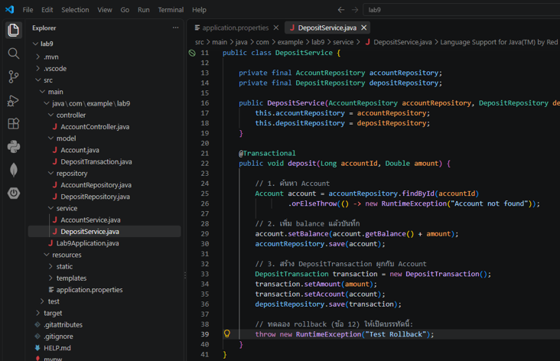
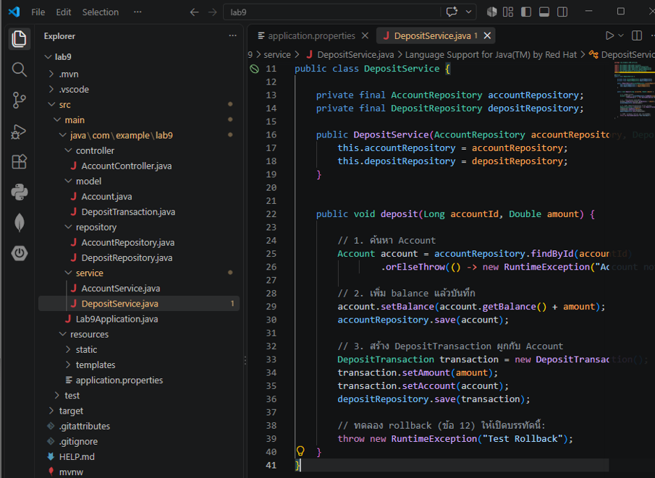
จากการทดลองพบว่าเมื่อมี @Transactional และเกิด Error ระบบจะทําการ ROLLBACK ทําให้ข้อมูลที่เปลี่ยนแปลงภายใน Transaction ถูกย้อนกลับ และข้อมูลในฐานข้อมูลยังคงเหมือนเดิม ในทางกลับกัน เมื่อเอา @Transactional ออกจากเมธอด deposit() แล้วเกิด Error ขึ้น ข้อมูลที่ถูกบันทึกไปก่อนเกิด Error ยังคงอยู่ ่ในฐานข้อมูล เนื่องจากไม่มี Transaction ที่ควบคุมการทํางานทั้งหมดให้เป็นงานก้อนเดียวกัน ดังนั้นการใช้ @Transactional จึงช่วยให้การฝากเงินซึ่งประกอบด้วยหลายขั้นตอนสามารถสําเร็จพร้อมกัน หรือถูกยกเลิก พร้อมกันเมื่อเกิดข้อผิดพลาด

1.@Transactional มีหน้าที่อะไร?
- @Transactional มีหน้าที่กําหนดให้คําสังต่าง ๆ ภายในเมธอดทํางานอยู่ภายใต้ Transaction
เดียวกัน โดยถ้าการทํางานทั้งหมดสําเร็จ ระบบจะทํา COMMIT เพื่อบันทึกข้อมูลลงฐานข้อมูล แต่
ถ้าเกิด Error ระบบจะทํา ROLLBACK เพื่อยกเลิกการเปลียนแปลงทั้งหมดภายใน Transaction นั้น
2.เพราะเหตุใดการฝากเงินจึงควรใช้ Transaction?
- การฝากเงินควรใช้ Transaction เพราะการฝากเงินหนึ่งครังมีการเปลี่ยนแปลงข้อมูลมากกว่าหนึ่งอย่าง ได้แก่ การเพิ่มยอดเงินใน Account และการบันทึกประวัติการฝากเงิน ซึ่งทั้งสองขั้นตอนควร สําเร็จพร้อมกัน หากขั้นตอนใดเกิดข้อผิดพลาด ระบบควรยกเลิกการเปลี่ยนแปลงทั้งหมด เพื่อป้องกันไม่ให้ข้อมูลในฐานข้อมูลไม่สอดคล้องกัน
3.COMMIT และ ROLLBACK ต่างกันอย่างไร?
- COMMIT คือการยืนยันการเปลี่ยนแปลงข้อมูลทั้งหมดภายใน Transaction และบันทึกข้อมูลลง ฐานข้อมูลอย่างถาวร เมื่อการทํางานสําเร็จ
- ROLLBACK คือการยกเลิกการเปลี่ยนแปลงข้อมูลทั้งหมดภายใน Transaction และย้อนกลับไปยัง สถานะก่อนเริม Transaction เมื่อเกิดข้อผิดพลาด
4.Account และ DepositTransaction มีความสัมพันธ์แบบใด?
- Account และ DepositTransaction มีความสัมพันธ์แบบ One-to-Many โดย Account หนึ่งบัญชี สามารถมี DepositTransaction ได้หลายรายการ ส่วน DepositTransaction แต่ละรายการจะ อ้างอิงไปยัง Account หนึ่งบัญชีผ่าน Foreign Key ที่ชื่อ account_id ในฝั่ง Entity ของ DepositTransaction จึงกําหนดความสัมพันธ์ด้วย @ManyToOne
5.เมื่อเกิด Error ขณะใช้ @Transactional ข้อมูลใน Database เปลี่ยนแปลงอย่างไร?
- เมื่อเกิด Error ภายใน Transaction ระบบจะทํา ROLLBACK ทําให้การเปลี่ยนแปลงข้อมูลท้งหมด ที่เกิดขึนภายใน Transaction ถูกยกเลิก แม้ว่าก่อนเกิด Error จะมีการเรียก save() เพื่อบันทึกAccount และ DepositTransaction ไปแล้วก็ตาม ดังนั้นข้อมูลใน Database จะกลับไปอยู่ ่ในสถานะก่อนเริ่ม Transaction
6.เมื่อลบ @Transactional ออก ผลลัพธ์แตกต่างจากเดิมอย่างไร?
- เมื่อมี @Transactional หากเกิด Error ระบบจะทํา ROLLBACK และยกเลิกการเปลี่ยนแปลง ทั้งหมดที่อยู่ภายใน Transaction
- แต่เมื่อลบ @Transactional ออก การบันทึกข้อมูลแต่ละคําสั่งจะไม่ได้ถูกควบคุมให้เป็นTransaction เดียวกัน เมื่อเกิด Error หลังจากมีการบันทึกข้อมูลไปแล้ว ข้อมูลที่บันทึกสําเร็จก่อนเกิด Error จะยังคงอยู่ในฐานข้อมูล ทําให้ข้อมูลอาจไม่สอดคล้องกัน เช่น ยอดเงินใน Account ถูกเพิ่มขึ้นแล้ว แต่การทํางานส่วนถัดไปเกิดข้อผิดพลาด

